
รายงานการปฏิบัติราชการประจำเดือนกุมภาพันธ์
ประจำปีงบประมาณ พ.ศ. 2568
สถานีตำรวจภูธรสอง
งานป้องกันปราบปราม
เมื่อวันที่ 5 กุมภาพันธ์ 2568 ได้มีการดำเนินการตามโครงการครูแดร์ ส.ต.ท.สถาปนิก แก้วเทศ ครูตำรวจ D.A.R.E สภ.สอง เข้าทำการสอนเด็กนักเรียน ชั้นประถมศึกษาปีที่ 3 โรงเรียนบ้านหนุนใต้ ต.เตาปูน อ.สอง จว.แพร่
เมื่อวันที่ 1 - 28 กุมภาพันธ์ 2568 เจ้าหน้าที่ตำรวจ ร.ต.อ.มงคล เสาร์แดน ร้อยเวร 20 สายตรวจรถยนต์ 201 และสายตรวจจักรยานยนต์ รักษาความปลอดภัยตามพื้นที่รับผิดชอบในเขตรับผิดชอบ สภ.สอง
ช่วงวันที่ 1 - 28 กุมภาพันธ์ 2568 เจ้าหน้าที่ตำรวจร้อยเวร 20 สายตรวจรถยนต์ 201 สายตรวจรถจักรยานยนต์ ได้ทำการปล่อยแถว ผลัดเก่า-ใหม่ เข้าแถวเคารพธงขาติ กล่าวอุดมคติตำรวจ ทบทวนยุทธวิธีตำรวจ ชี้แจ้งข้อราชการ ตามนโยบายสำนักงานตรวจแห่งชาติ โดยให้ออกตรวจตาม police 4.0 เป็นประจำทุกวัน

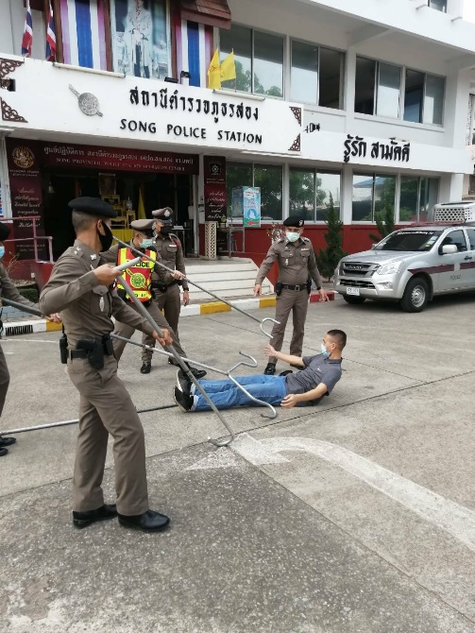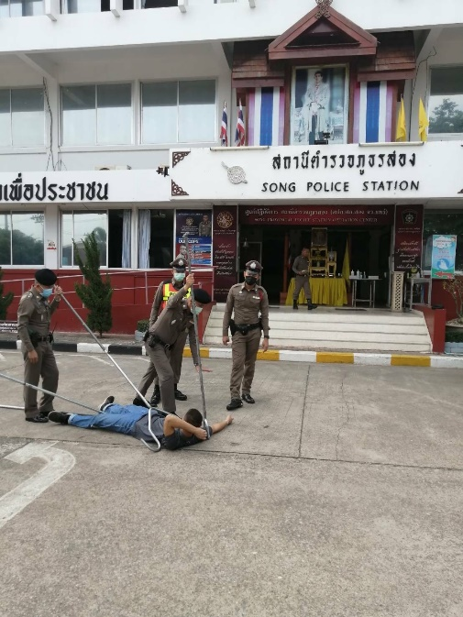

รายงานการปฏิบัติราชการประจำเดือนกุมภาพันธ์
ประจำปีงบประมาณ พ.ศ. 2568
สถานีตำรวจภูธรสอง
งานป้องกันปราบปราม
ช่วงวันที่ 1 - 28 กุมภาพันธ์ 2568 ร้อยเวร 20 สายตรวจรถยนต์ 201 และ สายตรวจจักรยานยนต์ ได้มีการออกตรวจจุดเสี่ยง จุดล่อแหลม ร้านสะดวกซื้อในพื้นที่ เพื่อป้องกันเหตุ สร้างความอุ่นใจ และรักษาความปลอดภัยให้แก่ประชาชน จำนวน 1,669 ครั้ง มีการตั้งจุดจรวจ-จุดสกัดเป็นจำนวน 28 ครั้ง

